Тесты Географическое положение России;

Задание 1
Россия расположена в двух частях света: западная (меньшая) находится в Европе, восточная (необъятная) — в Азии. Как проходит эта граница? А какой меридиан и какая параллель делит Россию пополам? Где установлен памятный знак "Географический центр России"?
Задание 2
В честь каких русских первопроходцев, мореплавателей и исследователей названы географические объекты Антарктиды? Назовите крайние точки континента и моря, омывающие берега. Раскройте специфику международно-правового статуса Антарктиды.
Задание 3
Об одном из озер России местные жители сочинили такую поговорку: «Сколько ему ни приносят богатства его сыновья – разоряет дочка старичка». Какое это озеро и почему о нем так говорят?

Задание 4
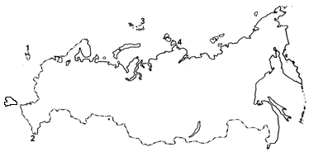
Установите соответствие:
А. Куршская коса (Балтийское море).
Б. Мыс Флигели.
В. Гора Базардюзю.
Г. Мыс Челюскин.

Задание 5
Определите неблагоприятные особенности географического положения России для жизни людей и ведения хозяйства.
1) Омывается с разных сторон морями.
2) С севера омывается морями Северного Ледовитого океана.
3) Значительная часть территории лежит в северных широтах.
4) Занимает большую территорию.
5) Протяженность территории с запада на восток почти в 3 раза больше, чем с севера на юг.
6) Разнообразные природные условия и ресурсы.
7) Многолетняя мерзлота занимает большие пространства.

